2017年12月17日 星期日 晴天 0～9℃

益阳大通湖200MWp渔光互补发电项目

一期100MWp渔光互补发电项目情况说明：

* 验收25区64、65、66塘支架，阵列组上下差距太大，平整度不符合要求；

61、62塘汇流箱接地扁铁为电焊吹孔，要求返工，已通知施工方。

* 30区汇流箱1*4mm2电缆接入3人，组件安装5人；
* 25区支架调整8人；
* 27区96、97塘支架安装14人，箱变拆模5人，99、100塘组件安装6人。

一期现场施工人员共36人。

照片如下：

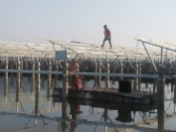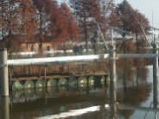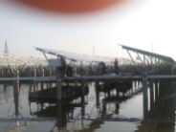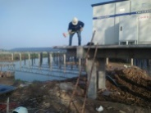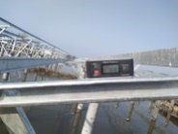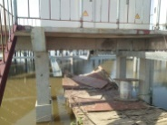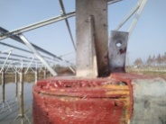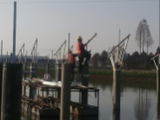 ：

二期100MWp渔光互补发电项目情况说明：

**一**：61区，2至4区电气检验：

1：61区南侧5排支架复检，经检验合格。

2：2至4区电气检验发现问题：

1：出现电缆封堵不到位，电缆槽线排列不整齐，防火涂料未刷。

2：汇流箱出线口封堵根本没有做。

3：组件拉节筋未紧固到位。

4：无法检测待整改。

二：二期施工情况：

* 61区支架安装6人，电缆槽盒安装6人
* 28-1区，基础管桩打桩，钩机1台，桩机1台，测量3人，工人4人；
* 35区至升压站高压电缆桥架铺设25人；
* 35区组件安装8人；
* 32区，基础管桩打桩，钩机1台，桩机1台，测量3人，工人4人；
* 31区立柱焊接2人，支架安装8人.

二期现场施工人员共69人。

照片如下：

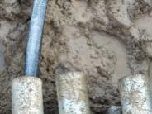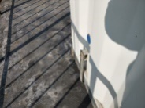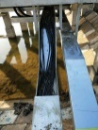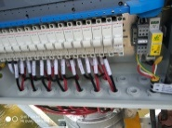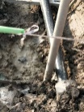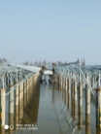

现场人员：刘忠杰、仵升靓、董军旗、张海龙。